Coventry gebed
Want allen hebben gezondigd en derven de heerlijkheid Gods (Romeinen)
De haat die scheiding brengt tussen volk en volk, tussen ras en ras, tussen klasse en klasse
Heer vergeef het
Het begerig verlangen dat mensen en volkeren drijft naar het bezit van wat hen niet toebehoort
Heer vergeef het
De hebzucht, die de arbeid van mensen uitbuit en de aarde verwoest.
Heer vergeef het
Onze afgunst op het welzijn en geluk van anderen
Heer vergeef het
Onze onverschilligheid ten opzichte van het lijden van daklozen en vluchtelingen
Heer vergeef het
De begeerte, die de lichamen van mannen vrouwen en kinderen voor onwaardige doeleinden misbruikt
Heer vergeef het
De trots, die ons ertoe brengt op ons zelf te vertrouwen en niet op God
Heer vergeef het
Maar wees jegens elkander vriendelijk, barmhartig, elkander vergevend zoals God in Christus u vergeving geschonken heeft (Efeziërs)

Onze Vader die in de hemel zijt,
Uw naam worde geheiligd.
Uw koninkrijk kome.
Uw wil geschiede,
op aarde zoals in de hemel.
Geef ons heden ons dagelijks brood.
En vergeef ons onze schulden
zoals ook wij onze schuldenaars vergeven. En leid ons niet in verzoeking,
maar verlos ons van de boze.
Want van U is het koninkrijk
en de kracht en de heerlijkheid in eeuwigheid. Amen.
Zegen

Mocht je behoefte hebben aan gesprek of wil je meer info over Stadsklooster:
Mail: niels@stadsklooster.nl
of kijk op onze website:
www.stadskloos

AVONDGEBED
Wij zijn in stilte….
Overweeg deze dag en de afgelopen week.
Waar voelde je dat de stilte je meer naar binnen bracht?
Heb je iets van Christus ervaren in de afgelopen week in ontmoetingen, gebeurtenissen of gedachten?

L. God, kom mij te hulp.
A. Heer, haast U mij te helpen.
L. Eer aan de Vader, de Zoon en de heilige Geest,
A. Zoals het was in het begin, nu is en zal zijn en tot in de eeuwen der eeuwen. Amen.

Hymne
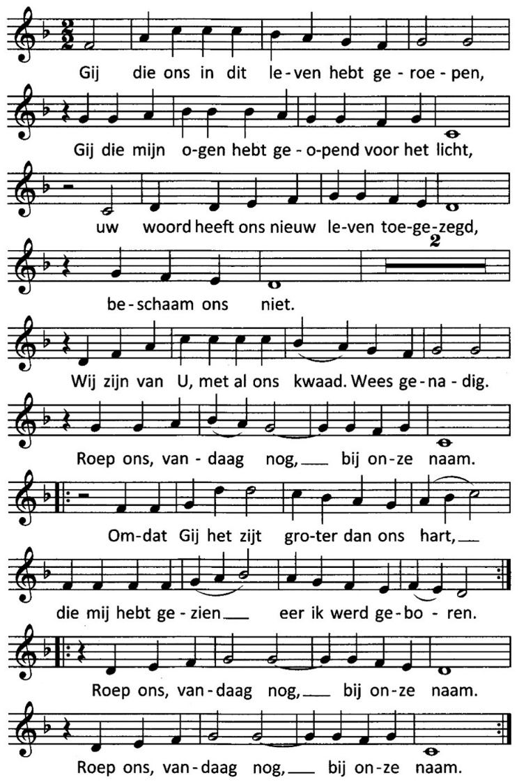

psalm 18
Heer, U heb ik lief, mijn sterkte zijt Gij,
mijn toevlucht, mijn burcht, mijn bevrijder.
Mijn God, de rots waar ik toevlucht vind,
mijn schild, mijn behoud en bescherming.
Wanneer ik de Heer aanroep, Hij zij geprezen,dan doet geen vijand mij kwaad.
De Heer zij geprezen, gezegend mijn rots,
verheerlijkt zij God, mijn verlosser.
Want Gij hebt uw koning de zege geschonken,uw gunsten bewezen aan uw gezalfde.
Eer aan de Vader,
de Zoon en de heilige Geest,
zoals het was in het begin, nu is en zal zijn, tot in de eeuwen der eeuwen, amen.
Enkele minuten stilte om de psalm te overdenken.

1 Tess., 1, 5c-10
Uit de eerste brief van de heilige apostel Paulus aan de christenen van Tessalonica
Broeders en zusters, Gij weet hoe ons optreden bij u is geweest. Het was gericht op uw heil. En gij van uw kant zijt navolgers geworden van ons en van de Heer, toen gij het woord hebt aangenomen onder allerlei beproevingen en toch met vreugde van de heilige Geest. Gij zijt een voorbeeld geworden voor alle gelovigen in Macedonië en in Achaïa. Ja, van Tessalonica uit heeft het woord van de Heer weerklonken, en niet enkel in Macedonië en Achaïa; allerwegen is uw geloof in God bekend geworden. Wij hoeven niets meer te zeggen, zij vertellen zelf wel hoe wij bij u zijn gekomen en hoe wij door u zijn ontvangen; hoe gij u van de afgoden tot God hebt bekeerd, om de levende en waarachtige God te dienen, en uit de hemel zijn Zoon te verwachten, die Hij uit de dood heeft opgewekt, Jezus, die ons redt van de komende toorn.

Eer aan de Vader, de Zoon en de heilige Geest, zoals het was in het begin, nu is en zal zijn, tot in de eeuwen der eeuwen, amen.

Tijd om de lezing in stilte te overdenken

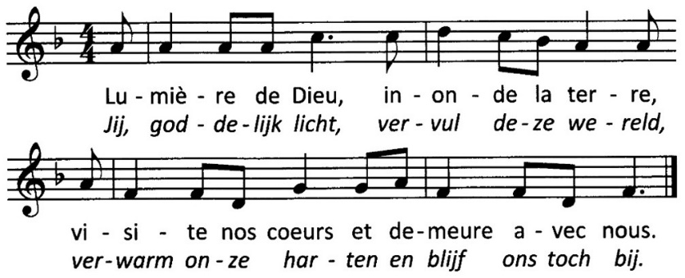

Voorbeden.
De liturg bidt voor de noden van kerk en wereld. Ieder bidt in stilte voor eigen vragen.

Wees aanwezig
Onzegbare Onuitsprekelijke
bij het leed van mensen
getroffen door terreur en haat
met bommen en granaten.
Wees Rechtvaardige Rechter
voor hen die kinderen en vrouwen
ontvoeren, mishandelen, doden.
Wees Barmhartige Erbarmer
voor hen die zoeken naar oplossingen
vrede zonder geweld, zonder angst.
Wees Wijsheid voor hen
die nu beslissingen nemen,
Gij die altijd hebt geleid,
Gij die instaat voor de volken.
Keer U af van alle barbarij.
Zalig zijn zij die vrede brengen.

